Ročníkový projekt

Uživatelská dokumentace

Jan Bím

Název projektu: HapticInterface

Vedoucí projektu: Mgr. Václav Krajíček

2010

Obsah

Úvod 3

Spuštění 3

Předzpracování dat 3

Zobrazení objemových dat 4

Okno s ovládacími prvky aplikace 5

## Úvod

Aplikace HapticInterface je určena pro práci s objemovými daty pořízenými pomocí přístrojů CT, poskytuje možnost jejich zobrazení a procházení těchto dat pomocí haptického zařízení. Aplikace nabízí zobrazení objemových dat jak v podobě 3D modelu, tak v podobě zobrazení jednotlivých řezů.

Aplikace je připravena pro použití se zařízením Novint Falcon vyráběným firmou Novint Technologies, Inc. Krom tohoto zařízení lze též použít virtuální zařízení, které je součástí frameworku CHAI 3D. S tímto virtuálním zařízením však není přítomna všechna funkčnost aplikace.

## Spuštění

Vlastní aplikace je pouze jeden soubor, který se jmenuje „HapticInterface.exe“. Pro běh aplikace je však třeba mít v adresáři kde se nachází spustitelný soubor aplikace též soubor „hdFalcon.dll“, který je součástí CHAI 3D frameworku, nebo knihovny Novint Falcon SDK. Pro spuštění aplikace je třeba použít příkazovou řádku a jako parametr udat cestu k souboru s daty. Tento vstupní soubor je typu ImageDump, který je součástí frameworku MedV4D. Příklad příkazu pro spuštění aplikace:

HapticInterface c:\data\data.dump.

Pokud je aplikace spuštěna a je k ní připojeno zařízení Falcon, tak pečlivě sledujte signalizační světlo na těle zařízení. Pokud toto zčervená, je třeba provést kalibraci zařízení, která se provede protažením všech ramen do obou krajních poloh. Signalizační světlo zčervenat nemusí, protože zařízení Falcon je třeba kalibrovat pouze jednou po připojení k počítači. Pokud je aplikace spouštěna bez jakéhokoliv haptického zařízení, nebo pouze se zařízením virtuálním, není třeba žádné kalibrace.

Spouštění aplikace může trvat delší dobu, která je závislá na velikosti vstupních dat. Tato doba může dosáhnout až několika minut. Po spuštění aplikace se zobrazí tři okna tak, jak to znázorňuje obrázek 1. Jedno obsahuje konzoli, druhé ovládací prvky a zobrazení přechodové funkce a třetí obsahuje zobrazení dat. Okno konzole obsahuje pouze výpisy činnosti aplikace. Při zavření tohoto okna se ukončí celá aplikace.

## Předzpracování dat

Pro možnost zadání vstupních dat aplikaci je třeba tyto převést do formátu ImgaeDump, jak bylo zmíněno výše v textu. Převod adresáře s daty ve formátu DICOM lze převést pomocí nástroje DICOM2ImageDump, který obsahuje framework MedV4D v části tools. Tento nástroj se spouští z příkazové řádky a jako první parametr je adresář s daty a druhý parametr určuje adresář pro umístění výstupní souboru. Výstupní soubor se vždy jmenuje DICOMseries.dump. Příklad příkazu pro použití tohoto nástroje:

DICOM2ImageDump c:\data\slozkaDICOM\ c:\data\

Dalším užitečným nástrojem, který je v sekci tools, je aplikace pro aplikaci mediánového filtru. Této aplikaci se jako parametry zadávají název vstupního a výstupního souboru a parametr –r, který určuje poloměr tohoto filtru. Vstupní soubor musí být ve formátu ImageDump. Příklad příkazu pro použití tohoto filtru:

MedianFilter –r 3 c:\data\DICOMseries.dump c:\data\filtrovany.dump

Následující nástroj se používá pro ořezávání obrázků a jmenuje se ImageCrop. Jeho vstupní soubor opět musí být ve formátu ImageDump a jako parametry se usí zadat seznam souřadnic pro dva body. Tyto body jsou okrajovými body tělesové úuhlopříčky kvádru, jehož vnitřní část bude výstupem tohoto nástroje. Dále je třeba uvést vstupní a výstupní soubor. Příklad použití tohoto nástroje:

ImageCrop –r 0 –r 0 –r 0 –l 10 –l 10 –l 10 c:\data\velky.dump c:\data\orezany.dump

## Zobrazení objemových dat

Okno se zobrazením objemových dat obsahuje tři zobrazovací oblasti. V levé půlce se nachází zobrazení 3D modelu. Toto zobrazení je interaktivní. Při stisknutí levého tlačítka myši a následném pohybu myší lze rotovat obrázkem, při stisku pravého tlačítka a pohybu myši se obrázek posouvá. Pro oddálení, nebo přiblížení obrázku se používá kolečko na myši. 3D model zobrazuje objemová data, avatar kurzoru haptického zařízení, pohybovat, jež je reprezentována tmavě modrou krychlí.

V pravé části okna se nachází zobrazení jednotlivých řezů. Zobrazen je vždy ten řez, ve kterém se nachází kurzor haptického zařízení. Pokud je kurzor na pozici, kde žádný řez není je zobrazena pouze černá plocha. Toto zobrazení též zobrazuje avatar kurzoru, jež je vykreslen pomocí zeleného kříže a také oblast pro pohyb kurzoru, kterou reprezentuje tmavě modrý čtverec.

Třetí zobrazovací část se nachází v pravém dolním rohu tohoto okna. V této oblasti je výpis, který informuje uživatele o hodnotě dat na aktuální pozici kurzoru, souřadnici řezu, ve kterém se kurzor nachází a souřadnice kurzoru v tomto řezu. Tuto část ukazuje obrázek 2.

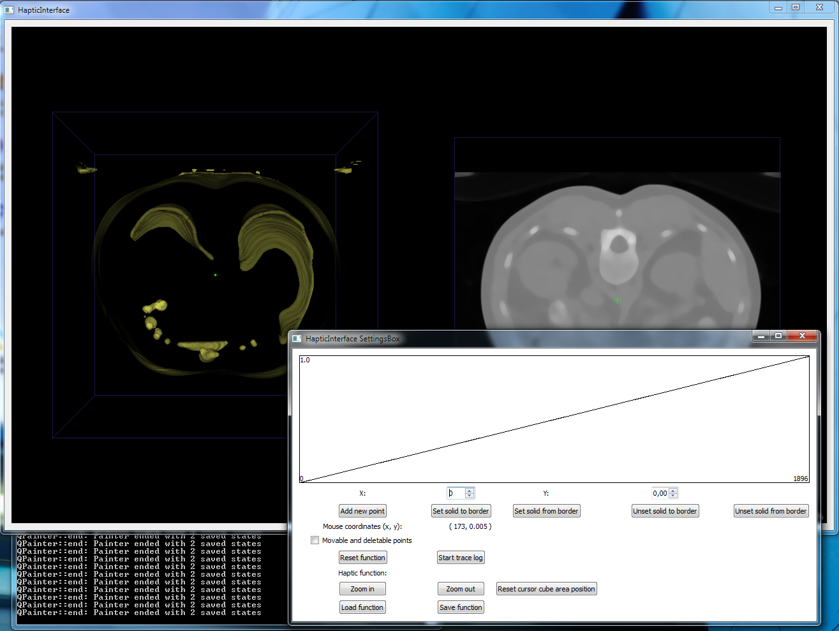

Obrázek 1: Aplikace ihned po spuštění



Obrázek 2: Detail třetí zobrazovací oblasti v okně s vizualizací objemových dat

## Okno s ovládacími prvky aplikace

Toto okno je rozděleno do dvou hlavních oblastí. První z těchto oblastí je obdélník v horní části okna, kde se vykresluje přechodová funkce. Spodní okraj obdélníku slouží jako x-ová osa, jejíž maximální hodnota je vypsána v pravé dolní části obdélníku. Levý okraj tohoto obdélníku slouží jako y-ová osa a v levém horním rohu se nachází maximální hodnota této osy. Hodnoty x-ové osy odpovídají hodnotám v objemových datech a hodnoty na y-ové ose určují poměr síly haptické odezvy vůči maximální odezvě (0 je pro žádnou odezvu a 1,0 pro odezvu maximální). V tomto obdélníku je též vykreslena čára znázorňující průběh přechodové funkce. Tato oblast též může vykreslovat až dvě barevné svislé čáry. Azurově modrá čára znázorňuje hodnotu, do které jsou data považována za neprostupná, a fialová čára označuje hodnotu, od které jsou data označována jako neprostupná.

Zobrazení v této oblasti má dva režimy. V režimu, v jakém se aplikace spustí je do funkce možno přidávat body kliknutím levého tlačítka myši do obdélníku, ve kterém je funkce vykreslena. Zobrazovací oblast v tomto režimu znázorňuje obrázek 3.

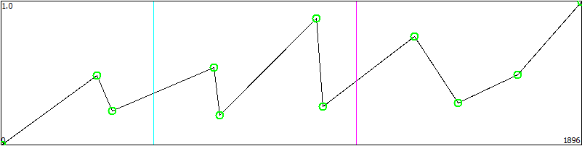

Obrázek 3: Oblast pro zobrazení přechodové funkce, která je přepnuta do režimu možnosti editace přechodové funkce pomocí myši. V oblasti jsou též zobrazeny hranice pro nastavení neproniknutelných oblastí v datech

Pokud se zobrazení přepne do druhého režimu, což je realizováno zaškrtnutím možnosti „Moveable and deleteable points“ v spodní části tohoto okna, tak se kolem každého bodu přechodové funkce navíc vykreslí zelené kolečko. V tuto chvíli je možno upravovat funkci pomocí myši ještě několika dalšími způsoby. Po kliknutí do blízkosti nějakého bodu pravým tlačítkem myši, bude tento odstraněn z přechodové funkce. Po kliknutí levým tlačítkem myši do dostatečné vzdálenosti od ostatních bodů bude přidán nový bod do přechodové funkce na souřadnice, na něž bylo kliknuto. Při stisknutí levého tlačítka myši do blízkosti nějakého bodu je možno upravit pozici tohoto bodu v přechodové funkci. V momentě stisknutí tlačítka se čáry spojující tento bod s body okolními změní na modré. Poté je možno pomocí pohybu myši za stálého držení levého tlačítka bod přesunout. Bod je možno umístit pouze dovnitř zobrazovací oblasti a pouze na x-ové souřadnice, které leží mezi jeho sousedními body. Potvrzení pozice se provede uvolněním tlačítka myši. V případě přetažení bodu na neplatnou pozici čáry, které jej spojují s okolními body, zčervenají. Pokud dojde k uvolnění tlačítka myši ve chvíli, kdy se nachází bod v neplatné pozici, bude tato změna ignorována.

Ve spodní polovině tohoto okna se nacházejí standardní formulářové ovládací prvky. Tuto oblast znázorňuje obrázek 4. Do oblasti pro zadávání čísel je možno zadat souřadnice bodu. Po stisknutí tlačítka „Add new point“ je do funkce přidán bod právě s těmito souřadnicemi.

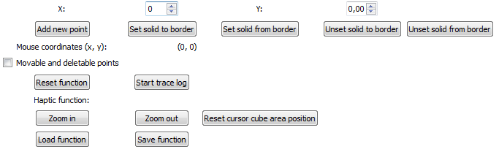

Obrázek 4: Spodní část okna, které slouží pro ovládání aplikace

Po stisku tlačítka „Set solid to border“ se do funkce přidá hranice na předem zadanou x-ovou souřadnici, do jejíž hodnoty budou objemová data označena jako neprostupná. Tlačítko „Set solid from border“ přidává hranici stejným způsobem, ale data budou považována za neprostupná od této hranice. Je možné, aby funkce obsahovala obě tyto hranice. Stisk tlačítek, jejichž název začíná „Unset“ vyvolá odstranění příslušné hranice z přechodové funkce.

V poli označeném „Mouse coordinates“ je zobrazena pozice kurzoru myši v oblasti pro vykreslení přechodové funkce.

Zaškrtnutím pole „Moveable and deleteable points“ se přepíná režim vykreslování přechodové funkce do již zmíněného druhého stavu. Stiskem tlačítka „Reset function“ se provede kompletní vymazání bodů přechodové funkce a případných hranic neprostupnosti. Ve funkci zůstanou přítomny pouze krajní body a to v pozicích, v jakých se nacházely při spuštění aplikace. Tlačítka „Save function“ a „Load function“ umožňují uložení přechodové funkce do souboru a její opětovné načtení.

Tlačítka „Zoom in“ a „Zoom out“ zprostředkovávají zvětšení či zmenšení oblasti pro pohyb kurzoru. Tato oblast má vždy tvar krychle a její střed se umístí na aktuální pozici kurzoru haptického zařízení. Rozsah pohybu haptického zařízení je vždy namapován tak, aby pokrýval celý prostor pro pohyb. Tímto se při zmenšování tohoto prostoru dosahuje větší přesnosti procházení a haptické odezvy. Tlačítkem „Reset cursor cube area position“ se vrací pozice a velikost oblasti pro pohyb kurzoru do stejné podoby jako měla při spuštění aplikace.

Tlačítko „Start trace log“ zapíná ukládání aktuální pozice kurzoru do souboru. Pozice je uložena při jakékoliv změně. Vypnutí této funkce se docílí stisknutím téhož tlačítka, které bude mít změněný název na „Stop trace log“.

Pro vypnutí aplikace je třeba zavřít okno konzole.